8-nji tejribe işi
Tema. Eskalatorlaryň lentalaryň konstruksiýalaryny öwrenmek
(2 sagatlyk)
Maksady. Eskalatorlaryň lentalaryň konstruksiýalaryny öwrenmek, olaryň saýlanyşy.

Esasy nazaryýet düzgünler.
Lentalaryň wajyp hasaply parametrleri ini, berkligi, otnositel uzynlygy we örümleriň galynlygy bolup durýar. Ýyrtylmasynyň berkligi (köp wagtda goýberse bolan lentadaky güýçlenme) bir getirjiligine konweýeriň maksimal bolan uzynlygyny, gurnalan kuwwatlygyny, hereketlendirijiniň konstruksiýasyny kesgitleýar. Dartyp geýdirilýän enjamy otnositel uzynlygyna baglydyr. Eskalatorlaryň lentalaryň kämilleşdirmesi olaryň berkliginiň, könelmezliginiň ýokarlandyrmasy we otnositel uzynlygyny kiçeltmek ugry boýunça barýar.
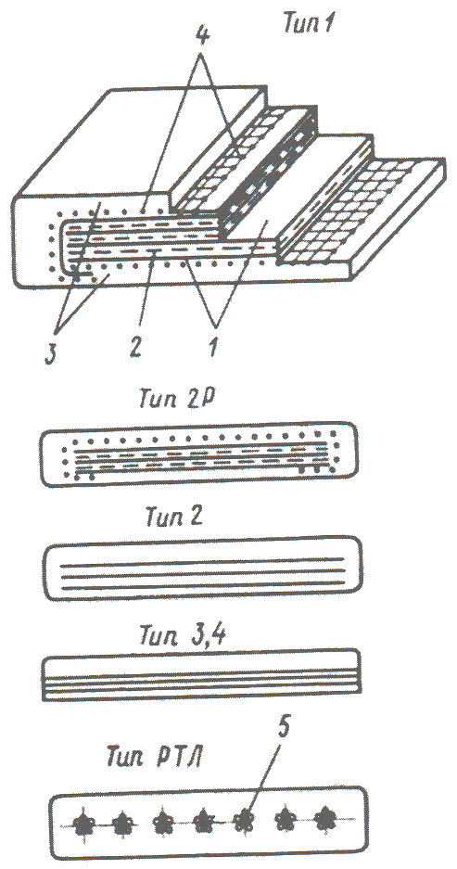
3-4-nji görnüşlii
2-nji görnüşli
2R görnüşli (rezinli)
RML görnüşlii
1-nji görnüşli
6-njy surat. Konstruktiw rezin-mataly lentalaryň görnüşleri.

GOST 20-85 bäş görnüşli tekiz rezin-mataly lentalaryň (1, 2R, 2, 3, 4) çykyşyny göz öňünde tutýar: GOST 20-85 bäş görnüşli tekiz rezin-mataly konweýerli lentalaryň (1, 2R, 2, 3, 4) çykyşyny göz öňünde tutýar: ähli görnüşler üçin umumy bellemeler, sowuga çydamly (S), gyzgyna çydamly (G), ýokary gyzgyna çydamly (ÝG), iýmitli (I), ýanmaýan (Ý), ýaga çydamly (ÝÇ), magnitly gaty (MG), magnit ýumşak (MÝ).
Ähli görnüşli rezin-mataly lentalar (6-njy surat) iş prokladkalardan 1 düzülen gatly mataly karkasdan we goraýjy rezin örtmelerden 3 (3 we 4 görnüşli lentalarda bir taraplaýyn rezin örtmesi bar) konstruktiw bolýar. 1 we 2R görnüşli lentalaryň prokladkalaryň arasynda rezin gatlaklar bar (skwidžler 2). Düşýan böleklerden zülpe garşylygyny köpeltmek üçin lentalaryň karkasyny goraýjy gat (breker 4) bilen ýapylýar.
Lentanyň görnüşi ýüküň fiziko-mehaniki häsiýetiniň we işiň şertlerine baglylykda saýlanylýar. Şunuň bilen, 2-nji esasan 3 we 4-nji görnüşli lentalar iň ýeňil hem-de arzan diýp göz öňünde tutmaly.
Konweýerli lentalaryň iş prokladkalary BKNL-65(100, 150) kombinirlenen, poliamidly TA-100(150, 300, 400), TK-100(150, 200, 300), MK-600(800), poliefirly TLK-200 (300), MLK-300(400) materiallardan edilen.
Materiallaryň berkliginiň esasy häsiýeti σ_{Ý} – düýbi boýunça 1mm prokladkasynyň ýyrtylmasynyň berkliginiň çägi. Berkliginiň çäginiň ululygy materialyň belligine girýar. Meselem, lawsanyň esasyndaky kombinirlenen belting (BKNL) 65, 100 we 150 N/mm berkliginiň çägi bilen goýberilýar.
Lentalaryň uzynlygy 1,5% kombinirlenen, 2% poliefirlenen, 3,5...4% poliamidlenen materiallardan bolýar.
Lentanyň ini talap edilýan öndürijiligi bilen kesgitlenýar. Iş prokladkalaryň sany lentanyň berkliginiň şerti bilen kesgitlenýar:
i = $\frac{S_{max}∙n}{B∙σ_{Ý}}$
S_{max} – lentanyň maksimal çekilişi, N;
B – lentanyň ini;
n – lentanyň berkliginiň ätiýaçlygy (2-nji tablisa boýunça kabul edilýar)
2-nji tablisa
Lentanyň iş prokladkalarynyň görnüşi | Konweýeriň berkliginiň ätiýaçlygy n
Lentanyň iş prokladkalarynyň görnüşi | gorizontal | ýapgyt
Kombinirlenen belting | 10 | 11-12
Sintetik material | 9 | 10
Işiň ýerine ýetirilişi.

- Lentalarynyň öwrenmegini ýörite taýýarlanan nusgalarda geçirilýar. Ölçegleriň we hasaplaryň kömegi bilen lentanyň nusgasy boýunça doly häsiýetnamasyny bermeli. Ölçegleriň we hasaplaryň netijelerini 3-nji görnüşli tablisada ýazmaly.

3-nji tablisa
Parametler | Ölçegleriň netijeleri (hasaplaryň)
Lentanyň ini B, mm
Prokladkalaryň ini B_{i}, mm
Prokladkalaryň sany i
Lentanyň galynlygy δ, mm
Örtmäniň galynlygy, mm:
Işleýan tarapyndan δ₂
Işlemeýan tarapyndan δ₃
Iş prokladkalaryň galynlygy δ₁, mm
Prokladkalaryň materialy
1 mm prokladkanyň berkliginiň çägi σ_{Ý,} N/mm
Lentanyň gerek bolan berkliginiň ätiýaji n
Lentanyň 1m uzynlygynyň massasy q_{L}
Lentanyň maksimal goýberilýan dartgynlygy F_{max}, N
GOST boýunça lentanyň belligi
Lentanyň kesiminiň eskizy

Hasabatyň mazmuny.
- Işiň atlandyrmasyny, onuň maksadyny we mazmunyny gysga düşündirmeli.
- Ölçegleriň we hasabatlaryň netijeleri bilen 3-nji görnüşli tablisany doldurmaly.
- Iki şarnirli zynjyryň eskizlerini çyzmaly.

Gerek bolan abzllar we gurallar
- Tejribe abzaly.
- Ossilograf.
- Çyzgy gurallary: galam, çyzgyç.

Barlag soraglary
- Konweýerli lentalaryň niýetlenişini aýdyp ber?
- Konweýerli lentalaryň iş prokladkalary haýsy materiallardan edilen?

